Señores,

**ENTIDADES DE MOVILIDAD**

**Asunto**: Sustitución de poder

**Ref**.: Fotocomparendo No. **{{ fotomulta_number }}**

**JOHNNY ALEXANDER ARENAS MARÍN**, identificado como aparece al píe de mi firma, en calidad de representante legal de DISRUPCIÓN AL DERECHO S.A.S., sustituyo el poder otorgado por {% if client_type == ‘Persona Natural’ %}**{{ natural.name }}**, quien se identifica con {{ complaining_type_id }} No. {{ complaining_id_number }}{% else %}**{{ legal.name }}**, sociedad debidamente constituida e identificada con Nit. {{ complaining_id_number }}, representada por {{ legal_representative_name }} quien se identifica con {{ legal_representative_type_id }} No. {{ legal_representative_id_number }}{% endif %}, aWILLIAM GUILLERMO ESPINOSA MARIN**,** quien se identifica con C.C. 1.072.198.612.

Tendrá las mismas facultades otorgadas al suscrito con el fin de que proceda con el agendamiento o comparecencia de la audiencia de impugnación.

Atentamente,

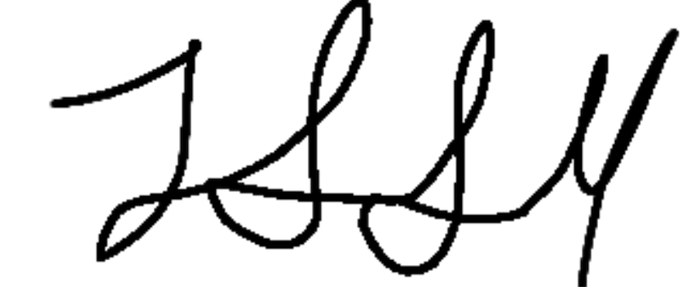

Johnny Alexander Arenas Marín

C.C. 80.195.334

T.P 250195

**Representante Legal**

**DISRUPCIÓN AL DERECHO S.A.S**

[info@juzto.co](mailto:info@juzto.co)

Acepto,

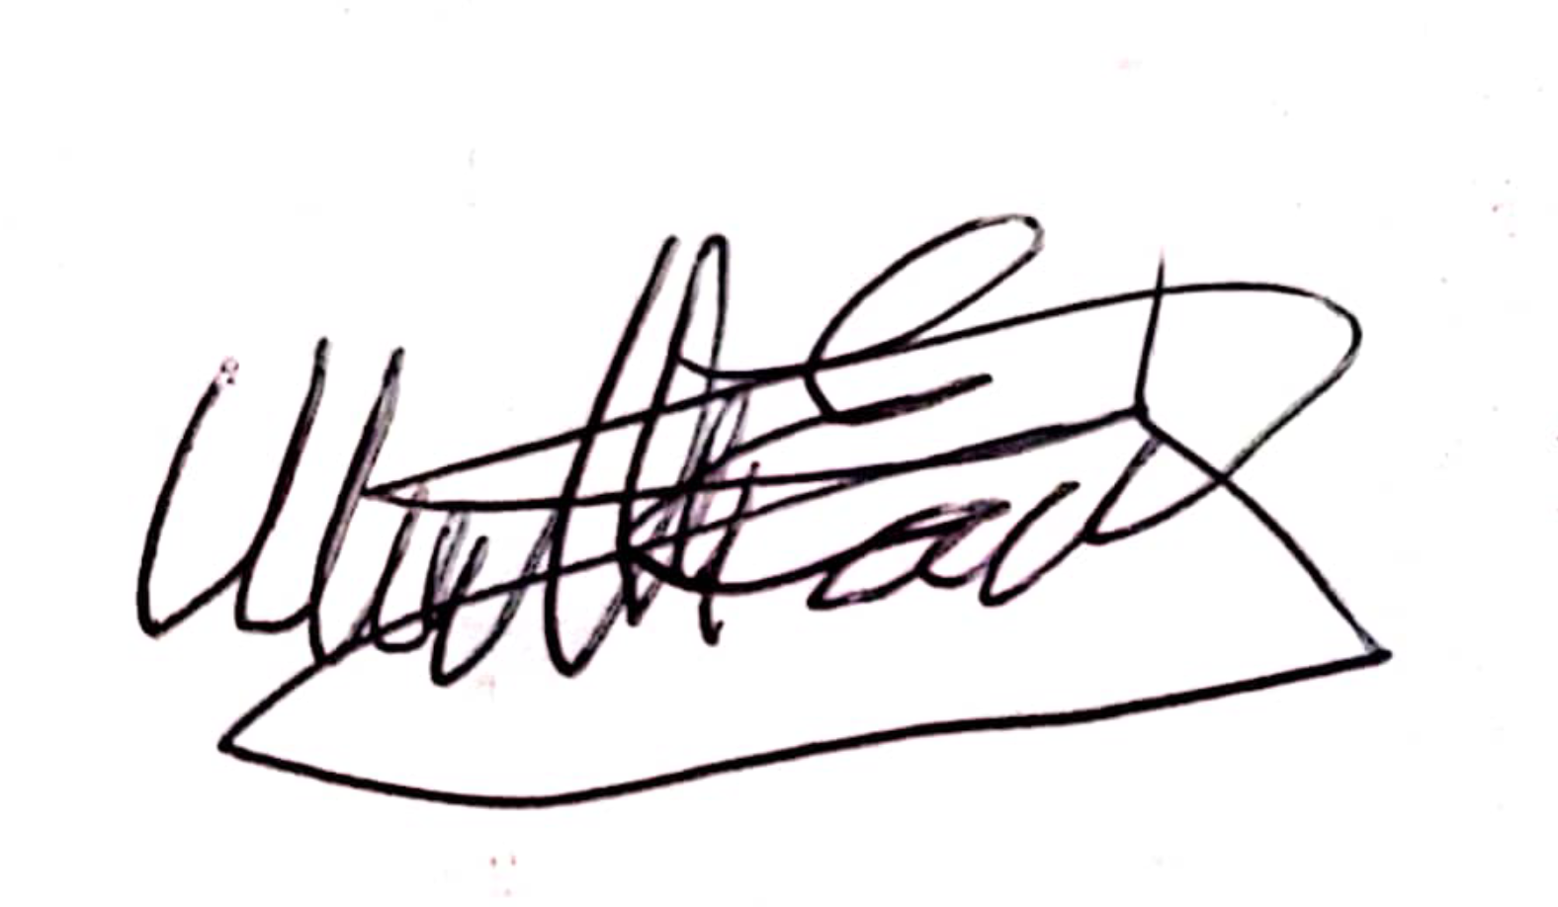

**William Guillermo Espinosa Marin**

C.C. 1.072.198.612